6. 10. 2022

TZ – Krása začíná uvnitř aneb 7 praktických tipů pro dokonalý vzhled
Počítali jste někdy počet kosmetických produktů, které denně používáte? Schválně to zkuste, protože to číslo vás překvapí. Přírodu ale nikdy nepřelstíme, chceme-li být opravdu krásné, „mazání“ nestačí. Pro krásu trvající po dlouhá léta musíme jít hlouběji a svůj vzhled budovat zevnitř, krůček po krůčku, po celý život.

Zdravé zevnitř = zářící venku. Prvním krokem k dosažení přirozené krásy a zdravé pleti je celková péče o zdraví. Co se tedy vyplatí?

1. DOPŘÁVEJTE SI DOSTATEK SPÁNKU A ODPOČINKU
Spánek je alfou a omegou veškerého zdraví. Chceme-li vypadat svěže, dobře se vyspat je základ. Uvádí se, že pro udržení zdravé pokožky je důležitých 7-8 hodin spánku, kdy se pokožka revitalizuje. Kdo spánek zanedbává, jeho tvář dříve či později vypadá mdle a tíhne ke kruhům pod očima i rychlejšímu vzniku vrásek. Pro kůži je přitom kromě spánku prospěšný relax komplexně – třeba chvíle oddychu (cca 30 minut) v aromaterapeutické koupeli.
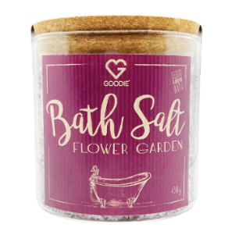
BATH SALT - FLOWER GARDEN, 450 g, cena: 279 Kč
Dovolte si o sebe pečovat, protože spojení „zasloužený relax“ není jenom prázdnou frází, ale naopak, jedná se o velmi příjemně investovaný čas, který se mnohonásobně zhodnotí! A právě pro takové momenty je tu přírodní koupel s vůní zahrady plné květin.

2. BUĎTE FYZICKY AKTIVNÍ
Věděli jste, že každodenní cvičení pomáhá udržovat hormonální rovnováhu a vyplavuje toxiny, které mají na svědomí většinu kožních problémů? Není nad to se alespoň 2x týdně pořádně zapotit, a tak se zbavit všeho, co k nám nepatří (a kromě těla si tak pročistit i hlavu). Pravidelný pohyb je něco jako pomyslné pročištění trubek – všechno smyje a nachystá pro další akci. Estetickým benefitem se pak stává i pevné tělo. Stačí přitom chodit – jedna hodina denně je cca 200 kcal, tedy 1 400 kcal týdně a 6 000 kcal měsíčně. Pouhá jedna procházka denně tak znamená podstatně vyšší kalorický výdej!
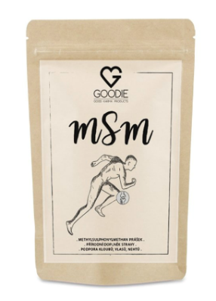
MSM, 150 g, cena: 79 Kč
MSM je organická síra, což je 3. nejhojnější prvek v našem těle. Organismus ji používá k produkci bílkovin, např. kolagenu. MSM se proto doporučuje suplementovat nejen po sportovních výkonech.
3. JEZTE SPRÁVNĚ
Svůj talíř se snažte tvořit z nezpracovávaných základních potravin. A čím barevněji, tím lépe. Za nejlepší zdroje antioxidantů podstatných nejen pro zdravou pokožku považujeme ovoce a zeleninu, ale není od věci si jednou za čas dát hořkou čokoládu. Doporučují se ale také zdravé tuky obsažené např. v ořeších, lososu, olivovém oleji či vejcích. Právě tuky mohou pomáhat obnovit schopnost našeho těla vytvářet zdravé a silné buněčné membrány, které nás chrání třeba před vlivy nevhodného životního prostředí pomocí kožní bariéry. Nedostatek zdravých tuků navíc způsobuje vysušení kůže i vlasů.

4. DOPLŇUJTE KOLAGEN
Nejhojnějším proteinem v našem těle (a v kůži) je kolagen. S přibývajícím věkem se bohužel naše zásoby tohoto esenciálního proteinu postupně vyčerpávají. Kolagenové doplňky obsahují aminokyseliny, které podporují zdraví pokožky i vlasů a nehtů. Přítomnost kolagenu je důležitá pro jejich pevnost, pružnost a hydrataci. Pokud ho není dostatek, pokožka je křehká, oslabená a méně odolná vůči negativním vlivům z okolního prostředí.
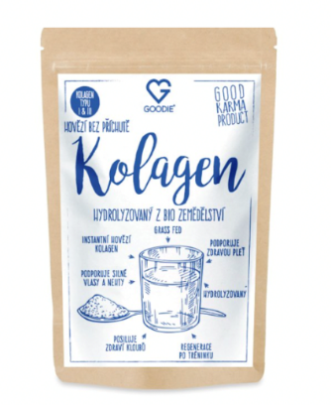
HYDROLYZOVANÝ KOLAGEN , 200 g, cena: 358 Kč
Kolagen od Goodie je nejkvalitnější hovězí kolagen na českém trhu. Má neutrální aroma a je skutečnou vzpruhou pro pokožku, vlasy i nehty.
ZAJÍMAVOST: Nezbytným předpokladem pro vstřebávání, funkci a tvorbu kolagenu je dostatečná hladina vitamínu C, proto je vhodné užívat tyto doplňky stravy dohromady. Céčko je takový zázrak na pleť všeobecně, dělá totiž pokožku zdravou a zářící.

5. PŘESTAŇTE KOUŘIT A PIJTE S MÍROU
Absolutně nejsme proti zakazování potěšení. Naopak! Ale co škodí, to zkrátka škodí. Ačkoliv alkohol v mírném množství pokožce neškodí, cigarety jsou škodlivé vždy. Složení alkoholu i cigaret je toxické a pleť celkově zatěžuje – dehydratuje, a proto vysušuje. A jelikož k jejich odbourávání dochází pomocí jater, na které je kladen extra nápor, proces čištění se často projevuje také pupínky a podobně. Nemluvě o tom, že obě tyto radosti v těle podporují zánět, jenž se opět projevuje na kůži a její zhoršené elasticitě.

6. NESTRESUJTE SE
Tvrdí se, že stres je jednou z největších příčin předčasného stárnutí pleti. Z našeho systému se přitom dá vyplavit všemožně – např. dechovým cvičením, meditací či jógou, ale samozřejmě i sportem. Klíčové je najít, co skutečně baví a těší právě vás. A také – výsledky se nedostavují hned. Pokud si myslíme, že jedna, dvě meditace postačí a klid přijde, jsme na omylu. Instantní řešení ani v tomto případě nefunguje a za vyrovnaností (a krásou) se skrývá celoživotní intenzivní a průběžná práce.
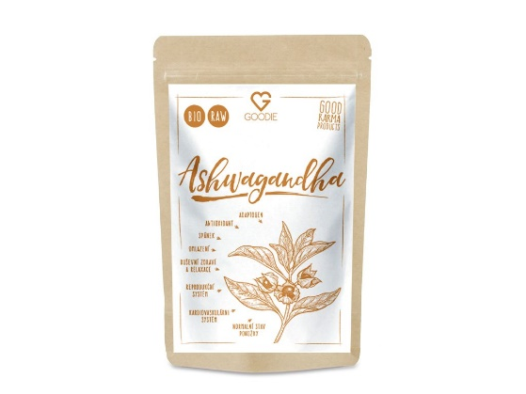
ASHWAGANDHA BIO, RAW, 150 g, cena: 219 Kč
Ashwagandha se řadí mezi adaptogeny, zmírňuje jak fyzický, tak duševní stres, a proto je nepostradatelným pomocníkem pro opravdu kvalitní péči o sebe sama.

7. PEČUJTE O SVÁ STŘEVA
Stačí základní problémy se střevy a potíže s pletí jsou na světě – především ve formě suché kůže, zarudnutí, ale také akné, drobných vřídků a podobně. Říká se, že zdraví začíná ve střevech. Dává to smysl, protože vše, co není zdravé pro naše střeva (např. cukr či zpracované potraviny), může vést k mikrobiální nerovnováze a spustit oxidační stres a zánětlivé procesy nejen ve střevech, ale po celém těle. Disharmonie se poté projevuje kožními problémy. Jak ale o střeva pečovat? Především stravou – např. kvašenými potravinami a dostatečným příjmem vlákniny.
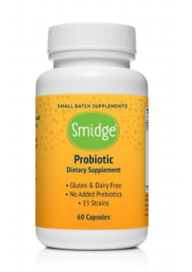
SMIDGE PROBIOTIKA 60 KS, cena: 1889 Kč
Osvědčená probiotika prvotřídní kvality, jejichž účinek rychle pocítíte i na své pleti.

V Goodie najdete jenom produkty s dobrou karmou. Můžete je vybírat na www.goodie.cz.

Kontakty: Mediální servis:

GOODIE cammino…
www.facebook.com/goodieczech Dagmar Kutilová
www.instagram.com/goodieczech e-mail: kutilova@cammino.cz
www.goodie.cz tel.: +420 606 687 506 www.cammino.cz

